考生使用手册

考前准备

考生需准备硬件及考试环境
我校研究生远程复试采用双机位双摄像头进行。主摄像头（笔记本电脑摄像头）放在考生正面，用于考生和考官进行正常考试交流；第二摄像头（手机摄像头）放在考生侧后方，用于监督考生在考试过程中的动作及考生周围环境情况，确保面试公平公正。
- 考试环境
自备独立房间，要求：1.安静明亮，不逆光2.背景为真实环境3.不允许使用虚拟背景 4.四周无杂音等干扰源
- 台式电脑1台或笔记本电脑1台（或智能手机一部）
摆放于考生正面，需安装win7、win10或IOS操作系统（不支持win8操作系统）。
（1）如是台式机电脑，需加配备高清摄像头、麦克风、音箱(不得使用耳机)。
（2）如笔记本电脑配置有摄像头、话筒、音响且效果较好，无需另行配置。
- 安卓系统或IOS系统的智能手机1部
摆放于考生后侧，成45度拍摄角，建议准备手机支架以保证手机平稳；手机连接外接电源，保持供电；连接无线网；待第一机位进入后，方可启动该第二机位，并保证不会有电话进入影响考试，同时将手机屏幕锁定设置为“永不”，避免息屏或有来电造成影响。
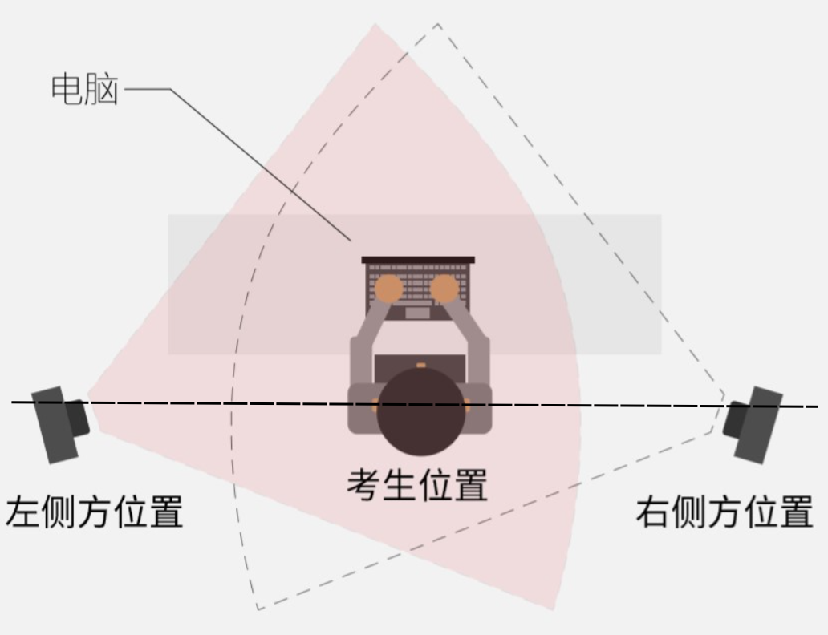考生环境及机位示意图
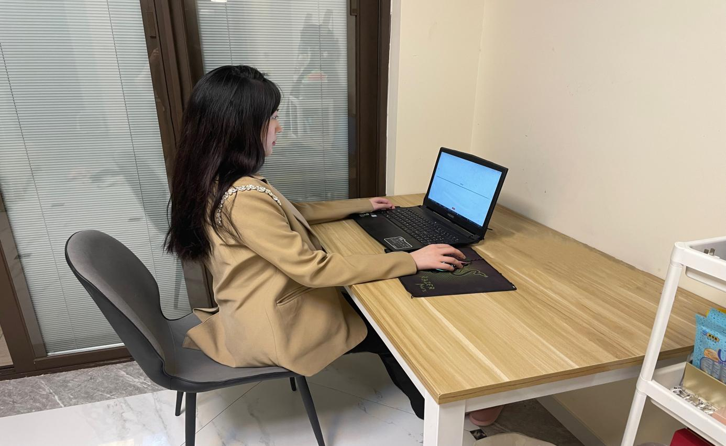第二机位画面示意图

网络要求

网络要求需达到带宽上下至少10M。

此网址为测速网址：https://www.speedtest.cn/

考试平台下载
- 电脑端下载安装“云考AI”程序
PC端下载地址：https://home.yunkaoai.com/。选则选择“windows下载“或”Mac下载”
以下为示意图
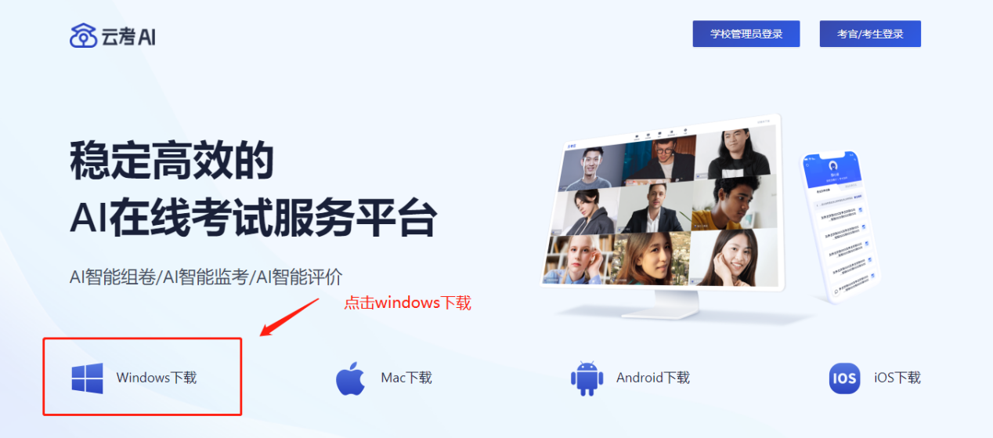
云考AI官网下载示意图
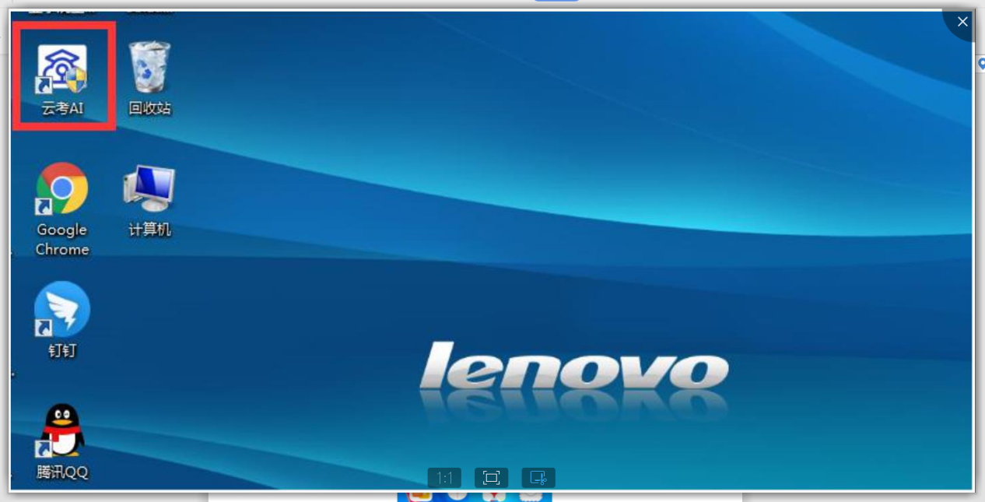
电脑下载后

- 手机端下载安装“云考AI”程序
手机端下载地址：https://home.yunkaoai.com/。使用电脑打开“云考AI”官方网站，将鼠标移至“Android下载“或”IOS下载”，此时页面会自动显示软件下载二维码，随后使用手机浏览器扫描二维码下载即可
以下为示意图
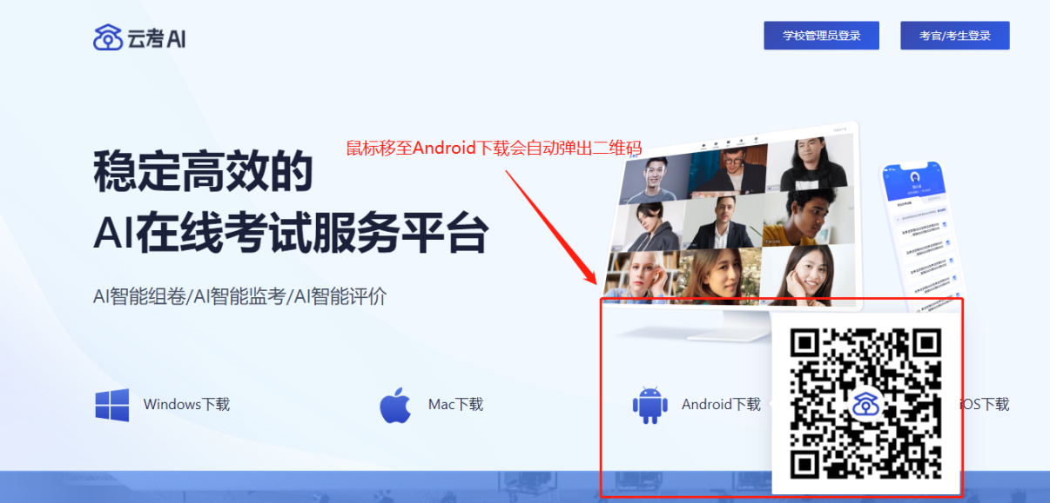
下载二维码示意图
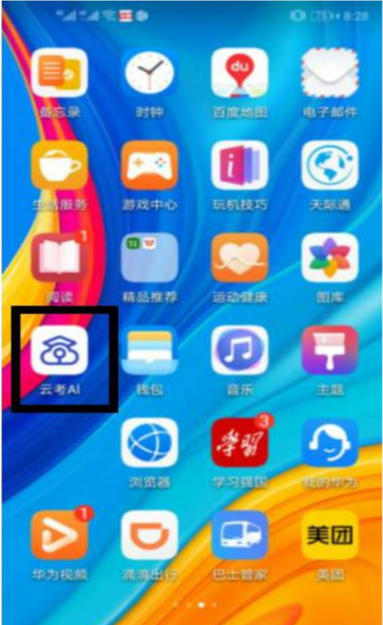
手机端下载后

注意事项
- 下载客户端注意事项
- Windows 操作系统初次使用客户端时安全软件可能会弹出提示，点击“允许”即可
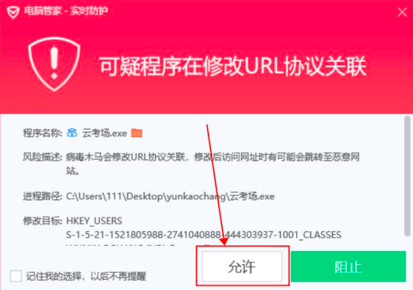
- Mac 系统初次使用客户端时可能会提示“来自身份不明的开发者”，请根据提示进行操作
- 点击“好”（如果电脑不是苹果电脑的这部分可忽略）
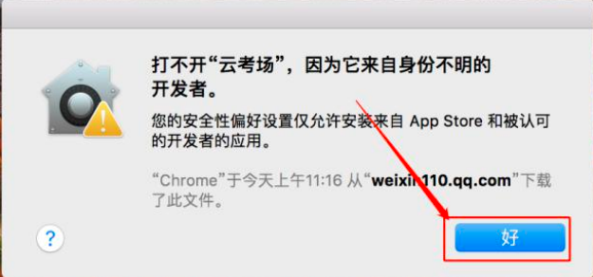
- 打开系统设置偏好中的“安全与隐私”
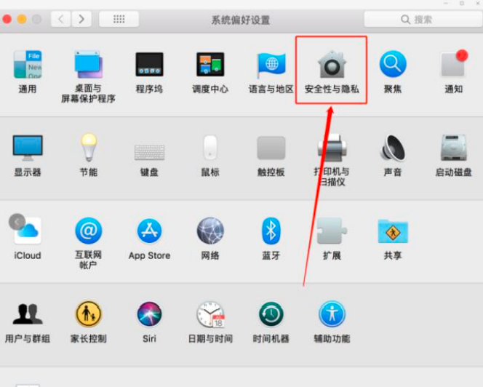
- 选择“仍要打开”
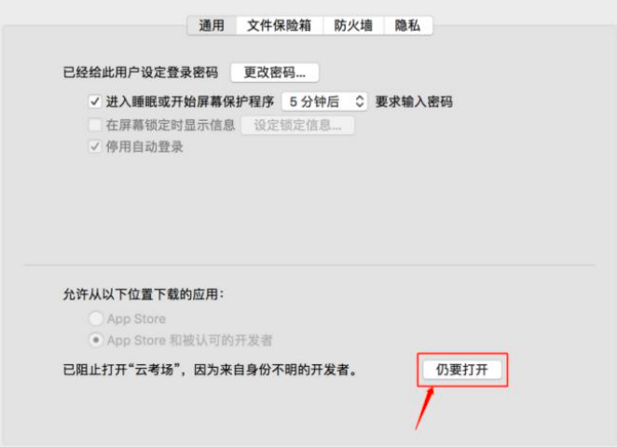
- MAC电脑检查权限是否开启（不是苹果电脑可忽略这部分）
- 若使用 Mac 电脑参加考试时若出现音视频问题或无法共享屏幕，请在“安全性与隐私”中检查是否为云考 AI 开启 摄像头、麦克风及屏幕录制权限
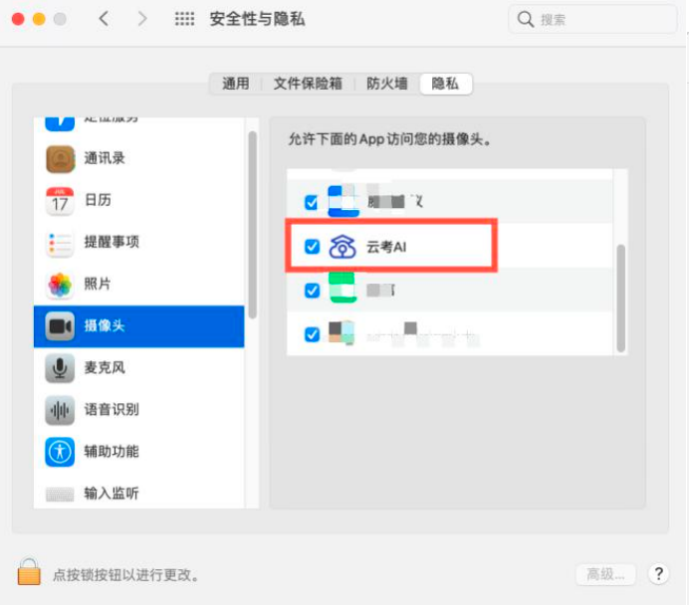
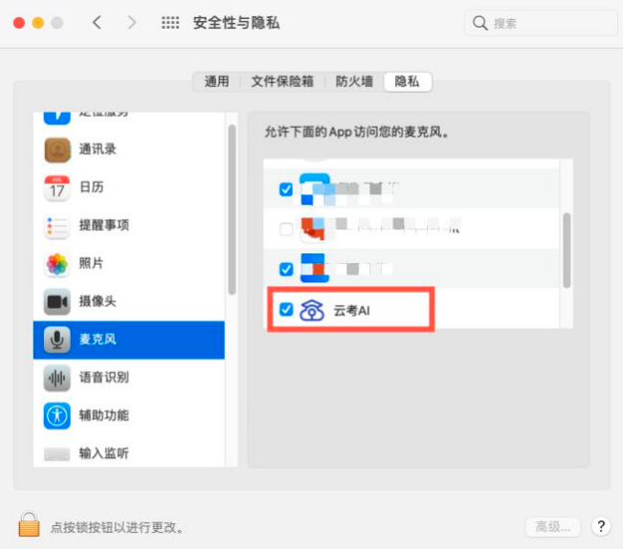
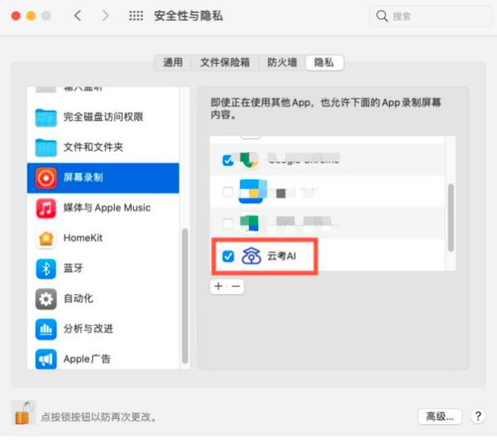

准备考试

“云考AI”第一机位登录方式
- 电脑登录方式
- 打开云考AI客户端
- 选择角色，我是考生
- 输入手机号，点击发送验证码登录
以下为示意图
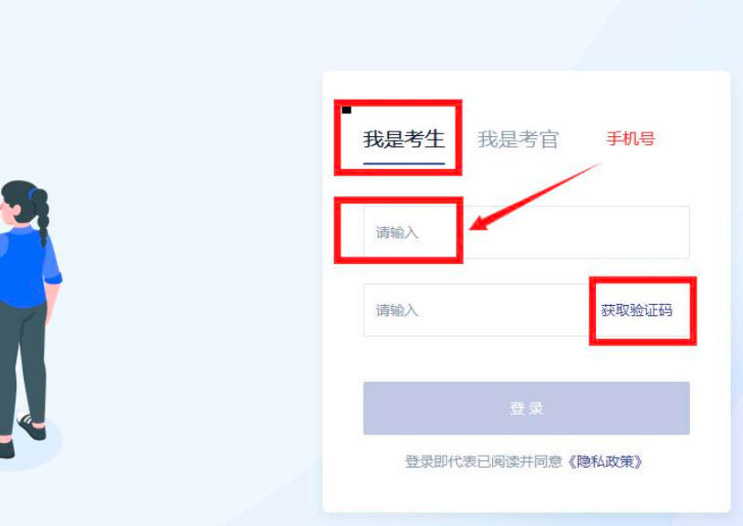
- 进入选择学院界面，选择对应的学校学院进入
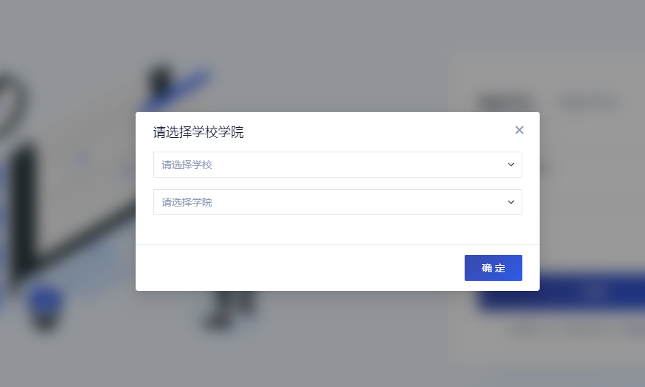
- 点击考试业务文件夹，进入专业（以下为演示用图片）
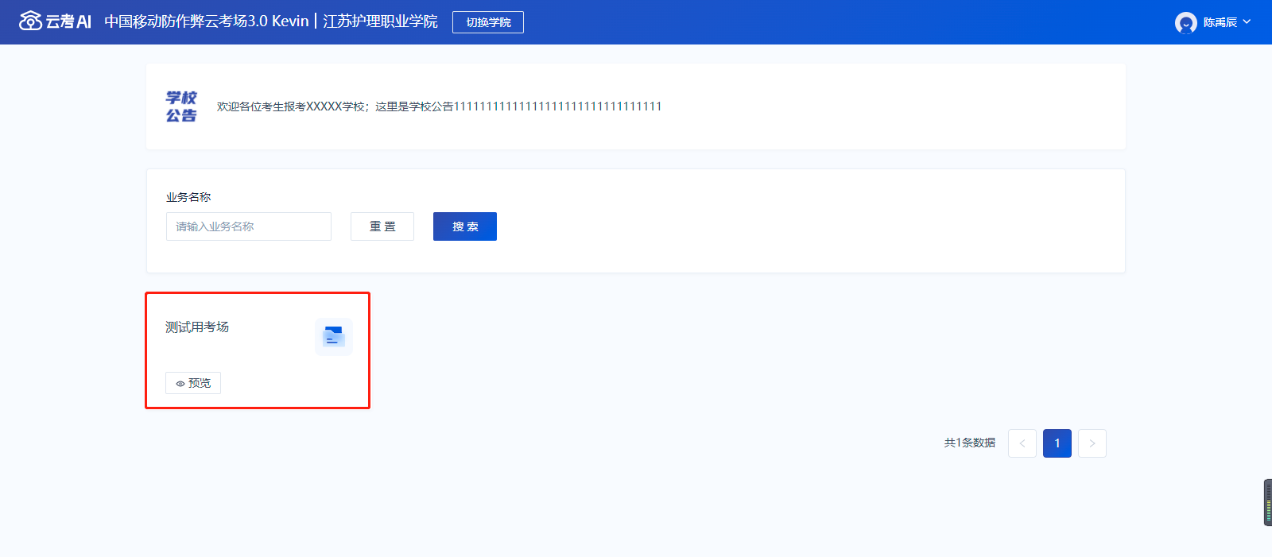
- 选择自己的考场，并点击进入考场
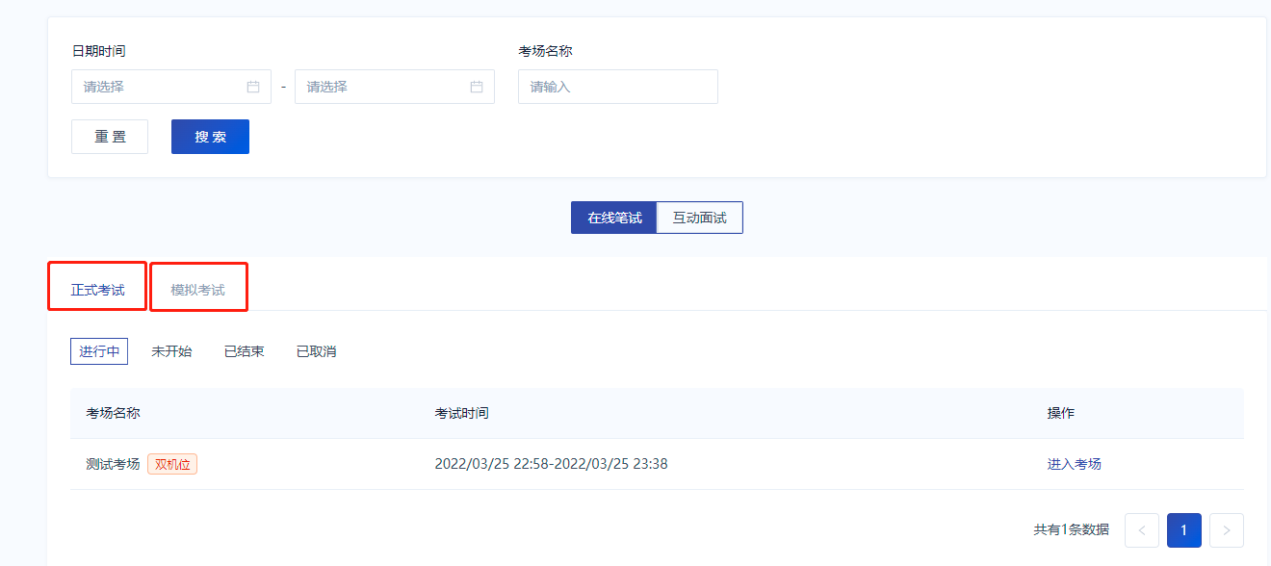
- 阅读考试承诺书并点击同意
点击进入考场后进入考试承诺书页面，会强制考生观看考试承诺书10秒，10秒后可点击同意
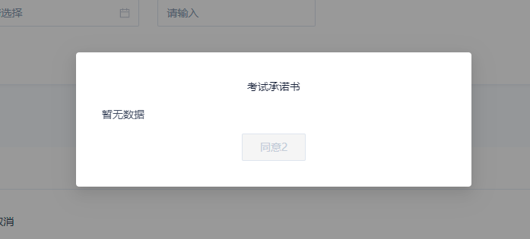
- 进行人脸识别
根据系统提示进行人脸识别
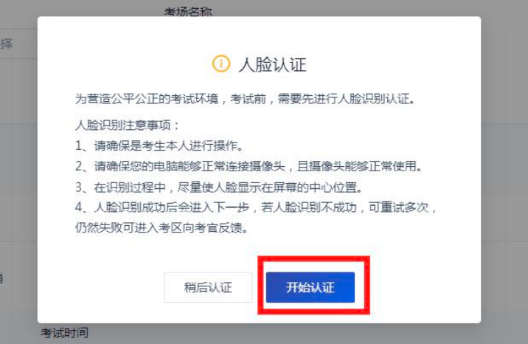
- 进入考试房间
进入考试房间后，左侧会显示考生的第一机位拍摄画面和一个二维码，二维码用来协助考生登录第二机位使用。(使用二机位手机在登录界面扫描此二维码即可)。也可以使用手机登录考生账号进入第二机位

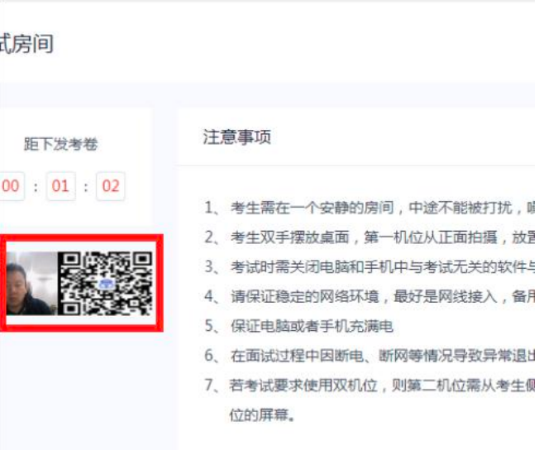
- 第一机位使用手机登录方式
- 打开手机客户端
- 输入手机号+短信验证码登录
- 找到对应考场，点击加入第一机位
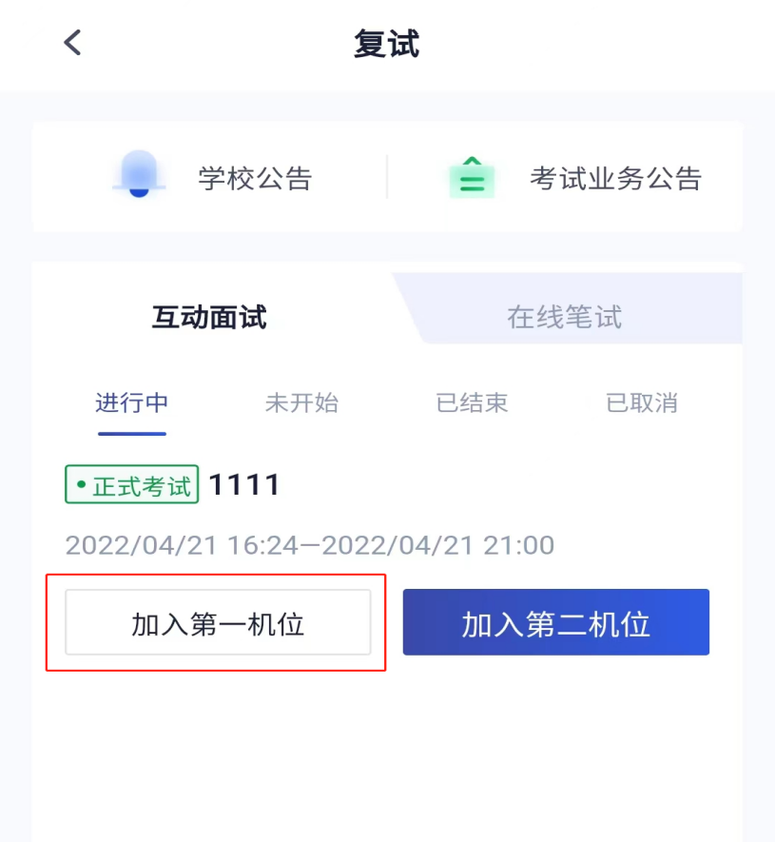
- 点击加入第一机位后，会阅读考试承诺书，强制阅读10秒，10秒后才可以点击同意
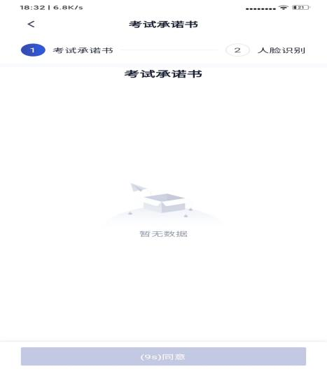
- 点击同意后进入人脸识别，点击开始人脸识别，根据提示完成人脸识别即可
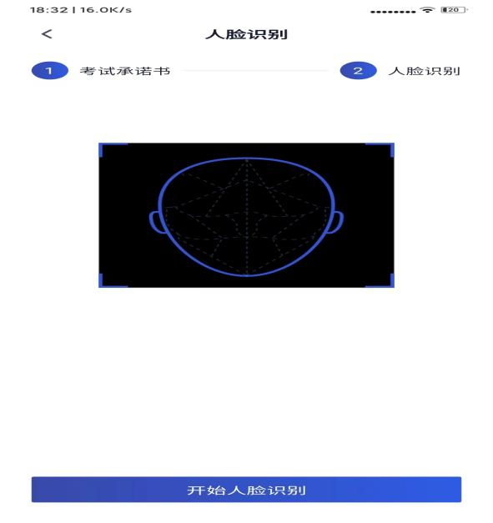
- 之后考生会进入候考区，在候考区等待即可

第二机位登录“云考AI”客户端
- 打开手机客户端
- 输入手机号+短信验证码登陆
- 找到对应考场，点击加入第二机位
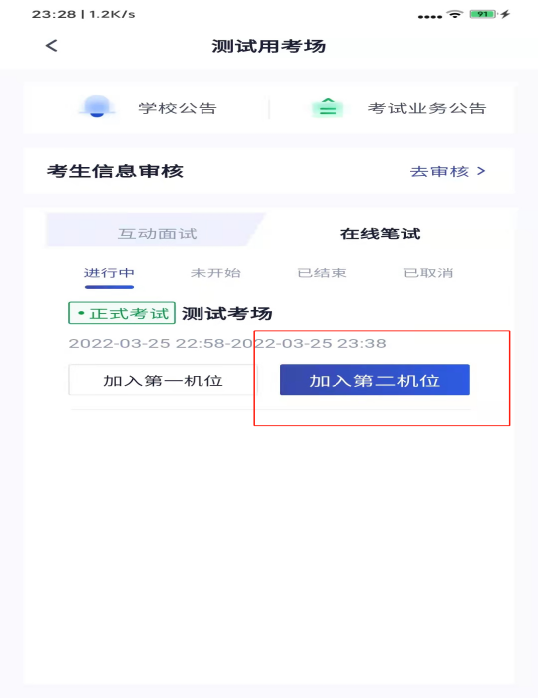
此时手机摄像头开启，电脑端会显示视频已加入。可以切换摄像头进行第二机位拍摄，建议将手机固定在支架上，保持电源接通，并保证不会有电话进入干扰考试

考试中

开始考试
- 考生会先进入候考区，电脑端设备可以进行设备调试
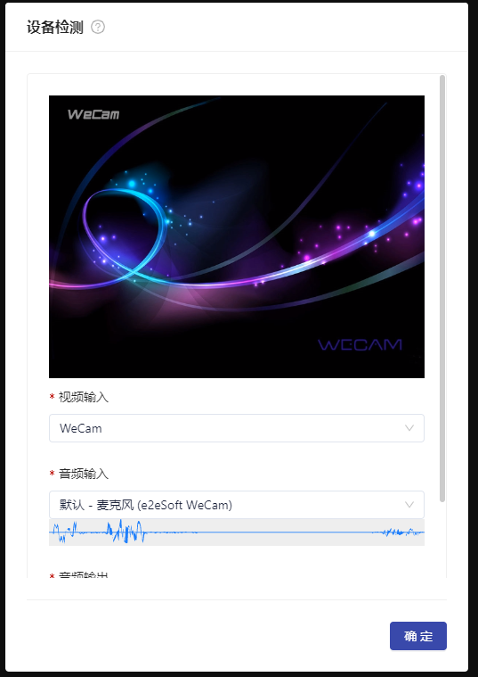
- 当候考官没有上线或者候考官正在跟别的考生进行通话时，考生无法看到候考官画面
- 若当考试要求使用双摄像头进行面试时，考生需要打开云考AI移动端扫描该页面提供的二维码加入第二摄像头。考生须将手机屏幕锁定设置成“永不”，避免考试期间因手机锁屏造成第二摄像头无法提供视频画面的情况
- 当候考官选择与该生进行对话时，考生可以看到候考官的画面并与候考官进行音视频交流
- 当轮到该生进行面试时，该生在候考区会收到面试邀请
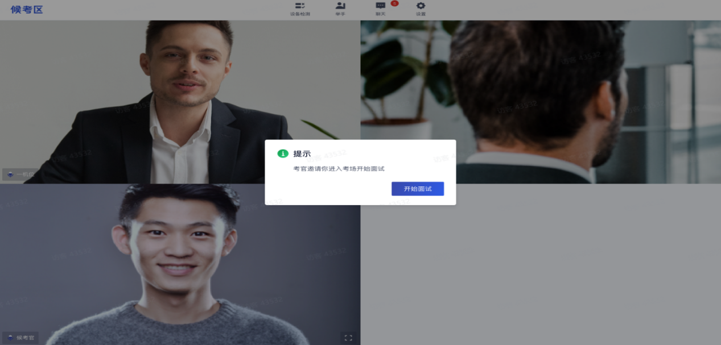
- 点击进入考场按钮，考生会从候考区切换到主考区进行面试
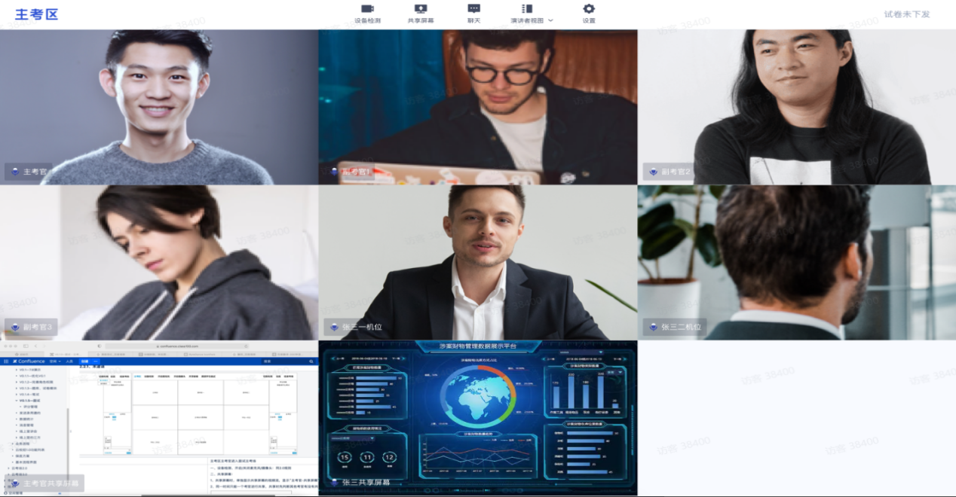
- 当考官下发考卷时，若主考官进行指定下发，考生会直接看到考试题目，若主考官随机下发，学生可以选择屏幕上的试卷进行答题
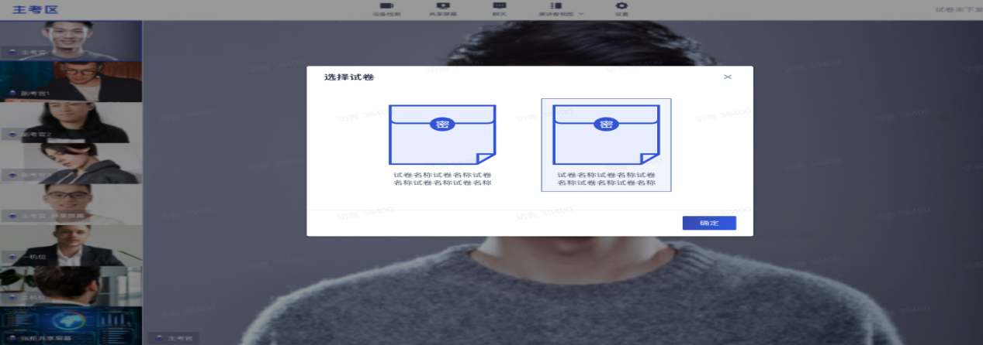

考后
- 考试结束时，考生会收到结束提醒
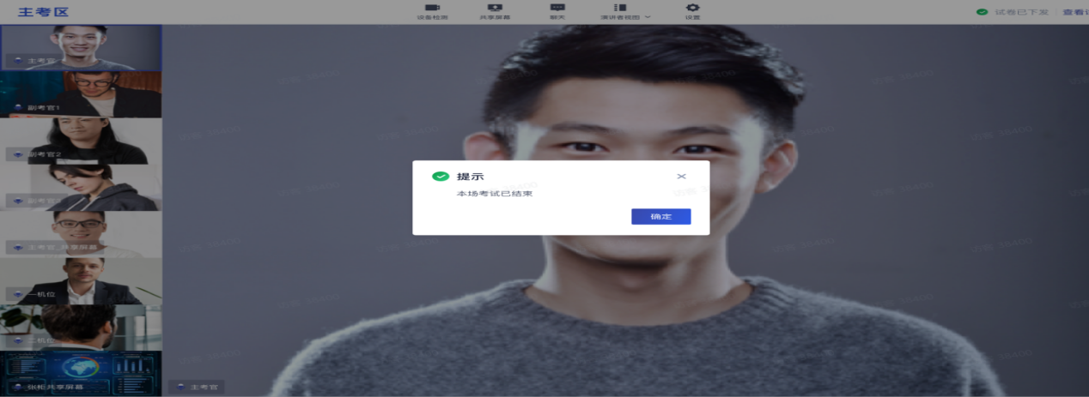
- 点击“确定”按钮退出考场

